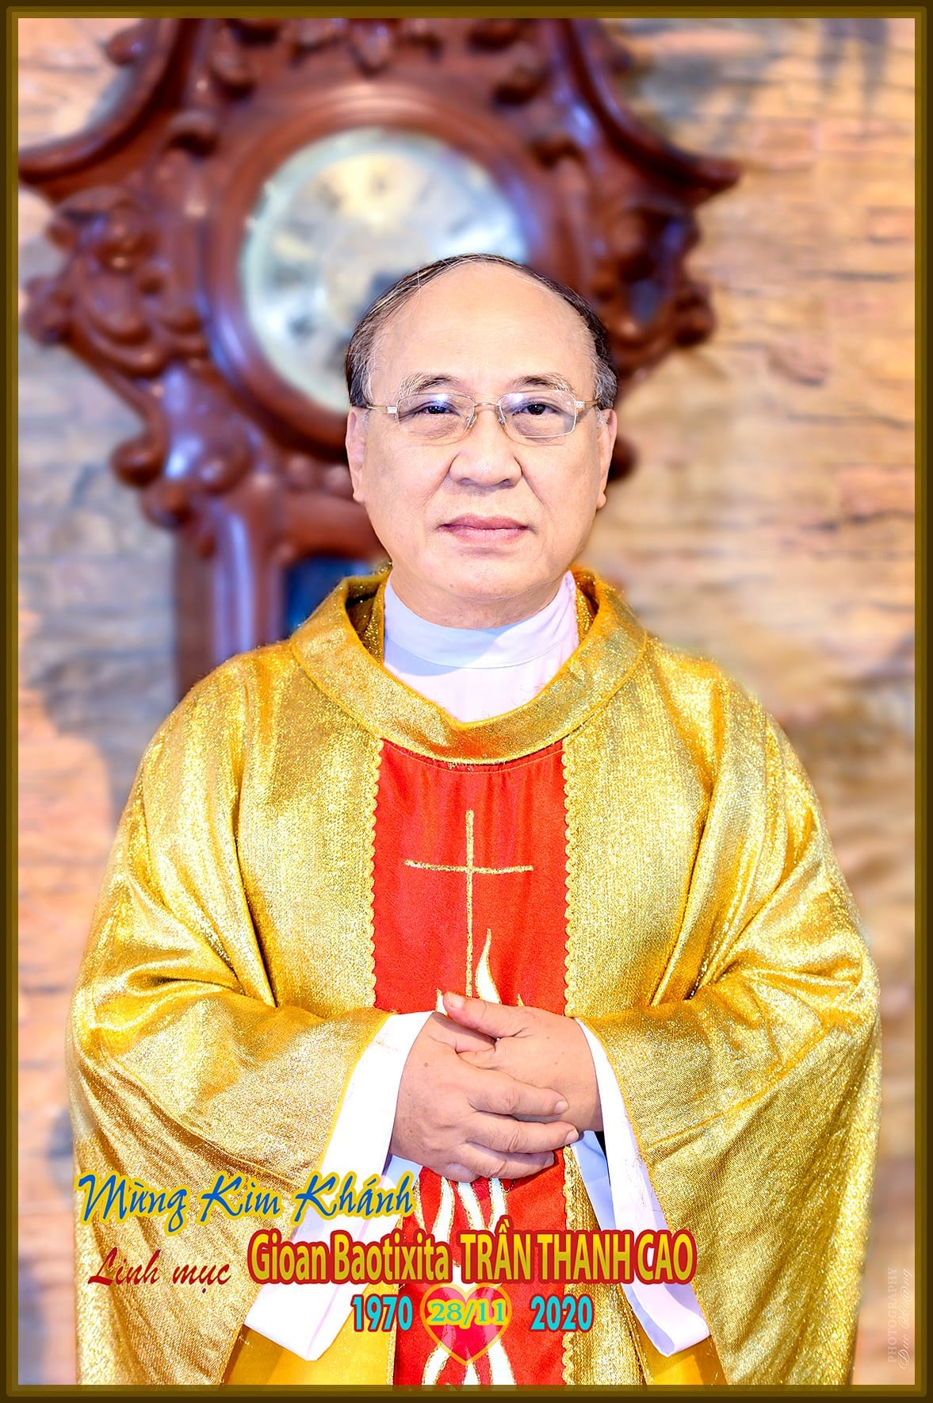
Linh mục GB Trần Thanh Cao
Gx. Đồng Tiến, Gp. Sài Gòn
Chánh xứ Gx. Đồng Tiến
từ 1995 đến nay (2021)
Kỷ niệm 50 năm linh mục

Mẹ Vẫn Yêu Thương
(trích)
…
Dù thời gian có phôi pha
Nhưng tình Mẹ thương vẫn bao la
Như mây bay trên ngàn
Như thông reo bên dòng suối nhỏ
Yêu thương.
(Nhạc và lời: Lm. GB Trần Thanh Cao)

